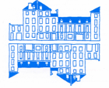
L’Association française des anthropologues
Séminaire annuel
« ANTHROPOLOGIE, PSYCHANALYSE ET POLITIQUE. REGARDS SUR LES TERRAINS
Maison SUGER
En partenariat avec le CRPMS et le DiSSGeA
Le programme de l’année 2021-2022 porte sur la thématique :

Crises globales :
Détresse et lignes de fuites

Séance du vendredi 11 Février 2022 de 10h à 12h
Lien zoom :
https://unipd.zoom.us/j/82234261783

Trajets et sites de l’exil : Psychanalyse et Politique

Coordonné par
Yorgos Dimitriadis (Psychanalyste, Professeur de Psychopathologie, à l'UFR Etudes Psychanalytiques (Paris 7)), Olivier Douvile (Psychanalyste, consultant à l’E.P.S de Ville-Evrard),Elise Pestre (Psychanalyste, Maître de Conférences à l'UFR Etudes Psychanalytiques (Paris 7), tous trois sont membres du CRPMS (Université de Paris)

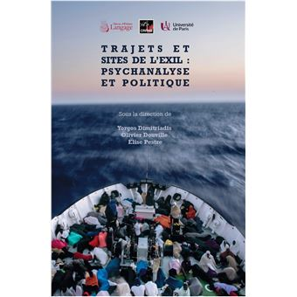

L'échec de l'Europe à dessiner et défendre des perspectives humanistes la rend fragile à résister aux hérissements xénophobes. La tentation du repli est vive dans la compacité majoritaire et elle se double inévitablement de mouvements psychiques de méconnaissance, d'un « je n'en sais rien vouloir » qui banalise l'abject. Les hommes, les femmes et les enfants réfugiés extrêmement vulnérables finissent le plus souvent par être absorbés dans des non-lieux, au mieux sont-ils transitoirement dans des foyers. Pour certaines et certains leur existence essoufflée et erratique peut trouver une direction, un sens et un abri en raison de la responsabilité politique, éthique et technique dont font alors preuves des juristes, des éducateurs et des soignants qui tentent de trouver et de faire tenir des solutions d'insertion.

Séminaire mensuel organisé par :

Olivier Douville, psychanalyste, Laboratoire CRPMS Université Paris 7, douvilleolivier@noos.fr

Fatiha Kaouès, sociologue et anthropologue, chargée de recherche CNRS, laboratoire GSRL, fatiha.kaoues@cnrs.fr

Nicole Khouri, sociologue, IMAF khouri.n@wanadoo.fr

Julie Peghini, anthropologue, Maître de conférences en sciences de l’information et de la communication à l’Université Paris 8, Laboratoire CEMTI, julie.peghini@univ-paris8.fr

Monique Selim, anthropologue, directrice de recherche émérite à l’IRD CESSMA monique.selim@ird.fr

Ferdinando Fava, anthropologue, professeur à l’Université de Padoue, Laboratoire LAA UMR 7218 LAVUE, ferdinando.fava@unipd.it

Maison Suger

Centre international de recherche, d'accueil et de coopération pour chercheurs étrangers de haut niveau de la Fondation MSH
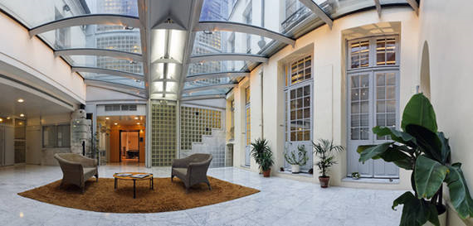

Située dans le Quartier Latin, centre historique de Paris, la Maison Suger a été créée en 1990 par la Fondation Maison des Sciences de l'Homme afin d'offrir aux chercheurs étrangers en sciences humaines et sociales devant séjourner à Paris - pendant des durées prolongées, dans le cadre de collaborations avec des équipes et des chercheurs français et étrangers - un environnement de travail et de vie adapté à leurs besoins. Elle a également pour mission de favoriser les échanges entre chercheurs de toutes disciplines et nationalités, afin de susciter et révéler de nouvelles perspectives et de nouveaux projets ou programmes de coopération scientifique.
La FMSH prend en charge environ un tiers des coûts de fonctionnement globaux de la Maison Suger afin de permettre d'optimiser l'accueil de tous les chercheurs étrangers qui séjournent dans cette institution.
La Maison Suger est animée par une équipe assurant l'accueil et le soutien scientifique des chercheurs invités.

